EXMO. SR. PRESIDENTE DA CÂMARA MUNICIPAL DE SUMARÉ

O vereador abaixo subscrito, no exercício e uso de suas atribuições, solicita que seja encaminhada a presente indicação ao Exmo. Sr. Prefeito para que o departamento competente viabilize a reforma dos banheiros da Escola Municipal Profª Flora Ferreira Gomes, localizada na Rua Alípio Cassiano Dutra n.º 545 - Jd. Angelo Tomazini.
O pedido se faz necessário devido ao questionamento de estudantes e moradores sobre a estrutura dos banheiros da referida escola, conforme fotos em anexo.
Nesse sentido, esperamos empenho e atenção especial do Executivo para com esta indicação, visto que se trata de um pleito da população cujo atendimento é de suma importância.

Sumaré, 05 de abril de 2022.



Andre da Farmácia
Vereador
PSC – Partido Social Cristão

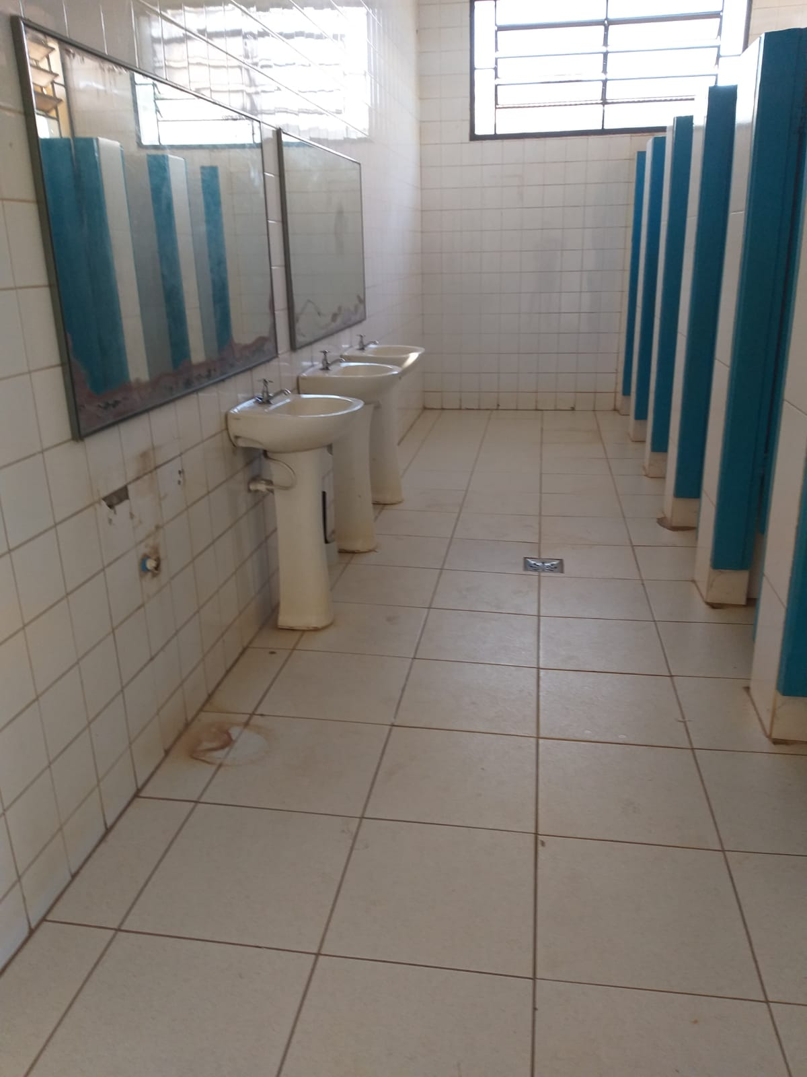 | 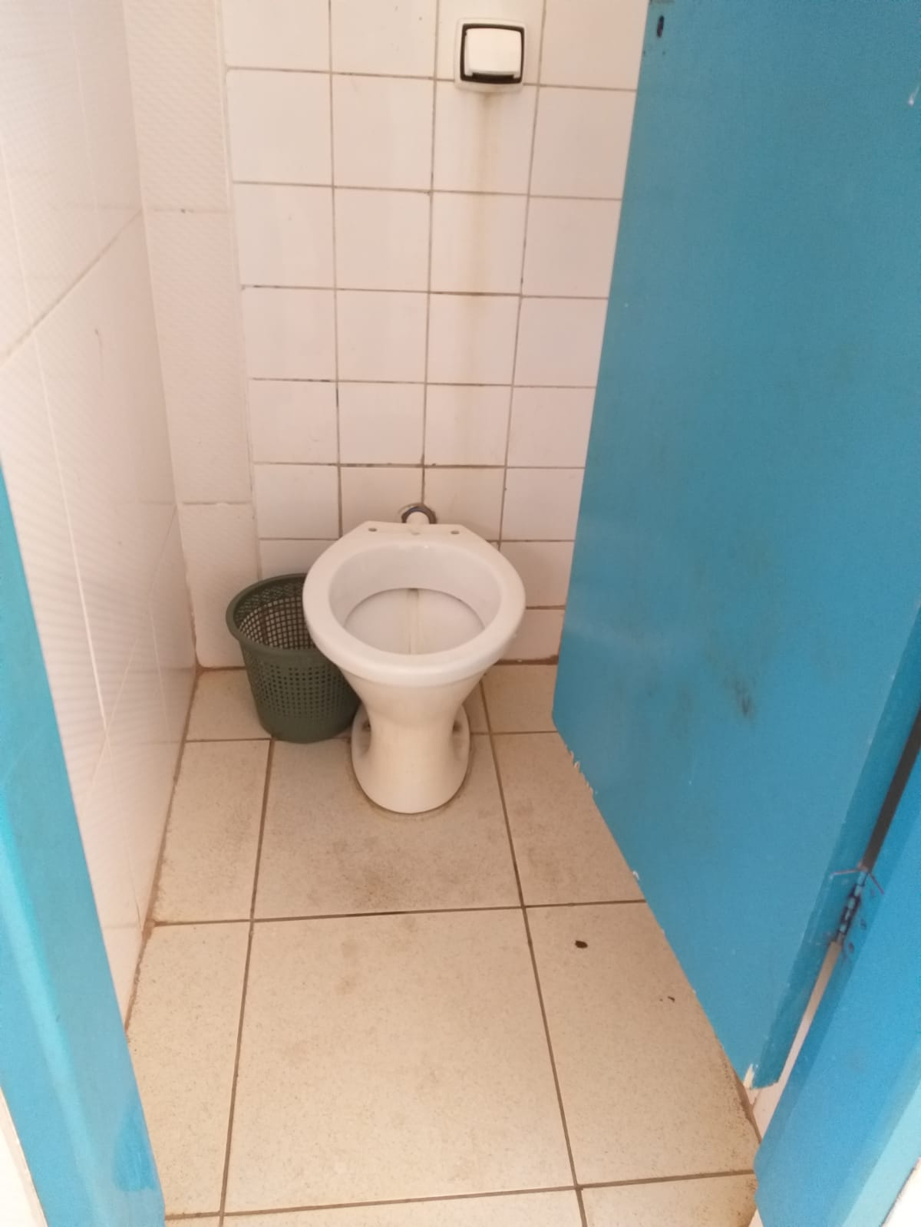
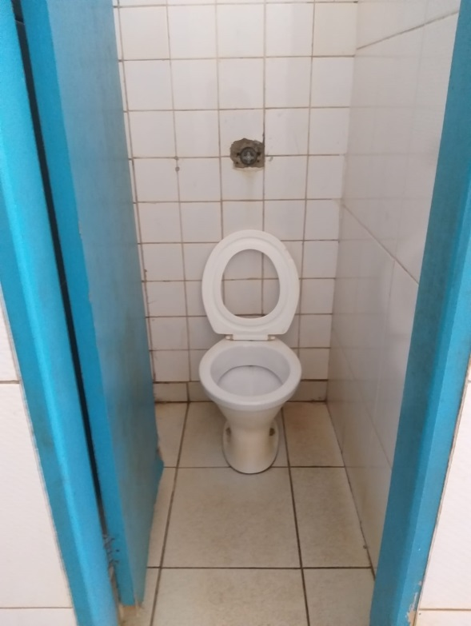 | 